KLIENTA KARTE ĶERMEŅA KOPŠANAS PROCEDŪRAI

Klienta vārds, uzvārds
Tālrunis

Anamnēze
Bezmiegs |  | Cukura diabēts
Stress un spriedze |  | Hormonālie traucējumi
Alkohola atkarība |  | Asinsspiediena novirzes
Smēķēšana |  | Sirds slimības
Grūtniecība |  | Astma
Klaustrofobija |  | Varikozas vēnas
Aizcietējumi |  | Tromboflebīts
Alerģijas – tai skaitā uz ēdienu |  | Onkoloģiskas slimības
Ādas slimības |  | Ķirurģiskas operācijas
Nervu sistēmas traucējumi |  | Tuberkuloze
Migrēnas |  | Drudzis, saaukstēšanās
Epilepsija |  | Citas saslimšanas

Medikamenti, kas šobrīd tiek lietoti
Iepriekš veiktās procedūras
Kosmētiskie līdzekļi, kas tiek lietoti ķermeņa ādas kopšanai
Sportiskās aktivitātes
Uztura ieradumi
Augums
Svars
ĶMI

Datums
Vidukļa apkārtmērs
Vēdera apkārtmērs
Gurnu apkārtmērs
Labās kājas apkārtmērs
Kreisās kājas apkārtmērs

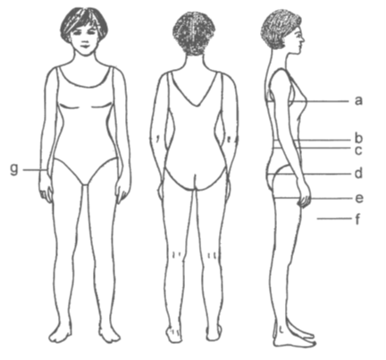

Ādas problēmas/ nepilnības (atzīmēts diagrammā)
Stājas problēmas
Tauki
Celulīts
Vājš muskuļu tonuss
Strijas
Varikozas vēnas / vēnu tīklojums
Neseni rētaudi
Zilumi
Bakteriālas vai vīrusu ādas slimības, tās nosaucot
Griezumi / nobrāzumi
Plāna āda
Šķidruma aizture( tūska)
Citi (norādiet)

N.p.k. | Datums | Procedūra | Komentārs par krocedūru

